The מאירי on Teshuva:
A “Comprehensive” Approach

הקדמה
- חיבור התשובה למאירי – הקדמה (מהד' הרב צוריאל) עמ' ב
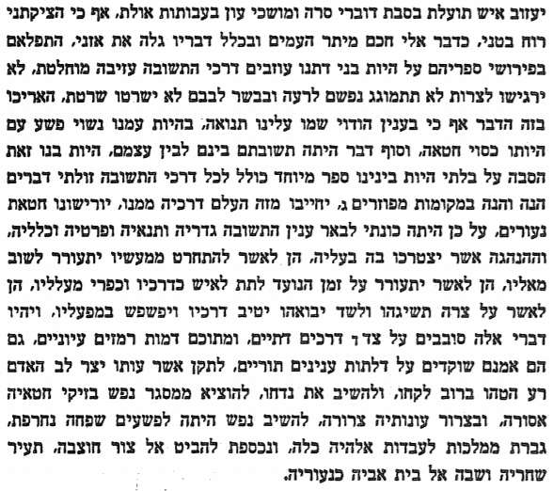
- Dr. Yaakov Elman, “Meiri and the Non-Jew: A Comparative Investigation”
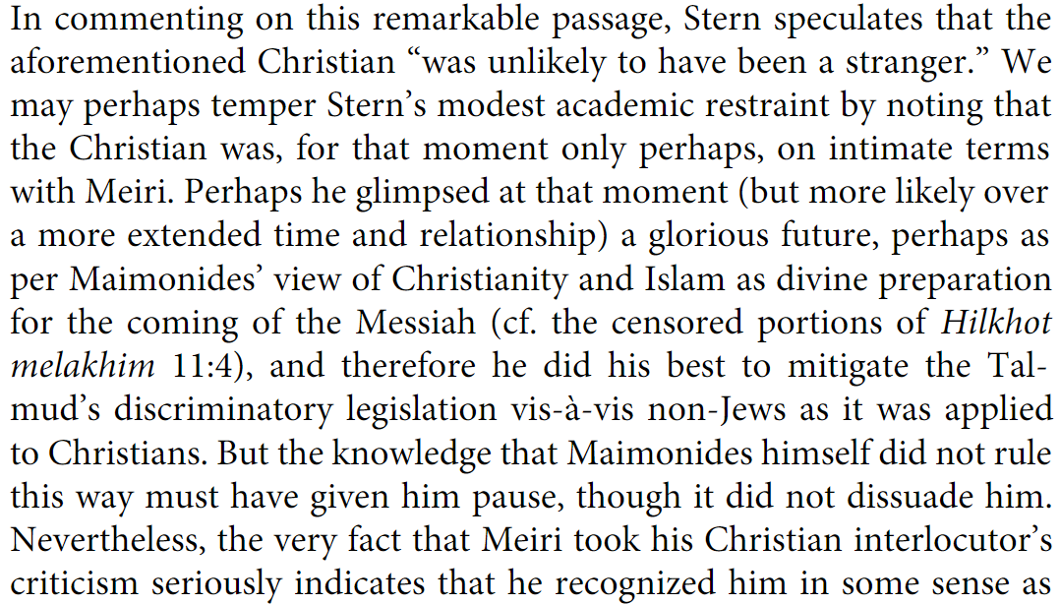
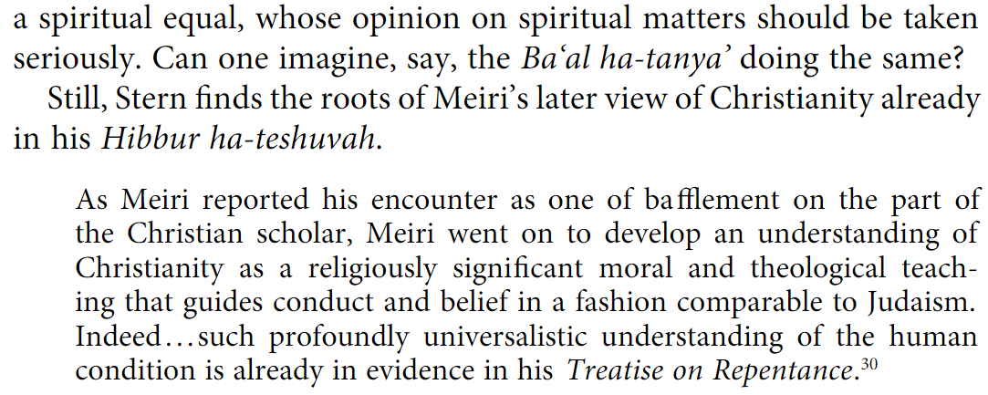
- הרב שמואל מירסקי, (הובא במבוא לס' הנ"ל ע"י הרב צוריאל עמ' 17)
רבינו ראה את ספר התשובה לרבינו יונה, כפי שיש לראות בכמה לשונות מספרו זה. ובהל' תשובה לרמב"ם רבינו משתמש הרבה. אף ב"שער התשובה" ב"חובת הלבבות" לרבינו בחיי הוא משתמש. אבל כל אלו לא הניחו את דעתו של רבינו, הואיל והם עוסקים בפרטים, ולא בכלל התשובה כפי שתפס הוא ברוחב בינתו
- הרב אברהם סופר, מבוא לס' חיבור התשובה עמ' ו-יד
- הרב משה צוריאל שם עמ' 14
"חיבור התשובה" מורכב מכמה תועליות חשובות:
הראשונה הוא חקרי הלכה (בעיקר של ר"ה ויוה"כ) בהם רבינו סיכם את השיטות של הגמ', הגאונים, והראשונים ובירר מה הראוי לפסוק בזה...
השניה ביאורים למאות מקראות וביאור מדרשים רבים. דברים אלו של רבינו אינם מופיעים בשום ספר אחר.
השלישית הוא דברי מוסר והתעוררות, שיש בהם כח מושך את הלב, כח כביר לטהר מחשבותיו של הלומד ולהביאו לידי עבודת הקב"ה באמת, ברמה רוחנים נשגבה.
- הרב משה צוריאל שם עמ' 17
אבל עד שבא רבינו מנחם המאירי לא היה לישראל ספר אחד שריכז את כל עניני התשובה, ביאר מה הם הסיועים לה, מה הם התנאים המתלויים לה למען קיומה בשלימות, ומה הם המעכברים שיש להזהר מהם. רבנו בספרו זה מביא מאות מקראות ומאמרי חז"ל..., מבאר חשיבותם וצידר ליישם אותם. בפשטנותו, וכן גם בעומקו ההגותי לחתור לאמת, הוא מסביר ללומד מה הוא דבר הקב"ה. וספר זה הוא אוצר גדול בספרות ישראל.
Various Insights of the מאירי
- חיבור התשובה למאירי עמ' 250 מהד' סופר, (עמ' רד-רה מהד' צוריאל)
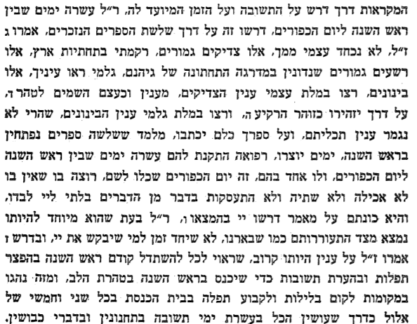
- Rav Rosensweig, “The Significance of Rosh Chodesh and the Month of Elul”
"Dirshu Hashem be-himazo kerauhu bihiyato karov". This pasuk, which plays such a central role in times of crisis and contemplation as the introduction to the haftorah on fast days, implores us to seek out Hashem and cultivate a more profound relationship with Him precisely when His Presence is near. While the gemara in Rosh Hashanah 18b interprets this as a reference to asseret yemei teshuvah, the midrash in Vayikra, as understood by Meiri (Hibbur ha-Teshuvah, p. 250), seems to characterize the entire month of Elul as "bihiyoto karov", an opportune time and propitious opportunity in which Hashem's presence is particularly accessible. It is on this basis that he reports the geonic view that one should say selihot every Monday and Thursday throughout the month. However, it is apparent from his formulation- "kedai she-yikanes le-Rosh Hashanah be-taharat ha-lev" - that Meiri apparently perceives the primary significance of Elul as a means of preparing for Rosh Hashanah in such a way as to ensure that one enters into Rosh Hashanah already in a state of purity with a clean slate so that he can better capitalize on the opportunities presented by that unique day. Thus, the exigency of teshuvah and tefilah during Elul constitutes nothing more than a lengthier preperation for the Yomim Noraim. From this perspective, there is no fundamental difference between the thirty-day period that precedes R. H. and those that introduce other chagim.
It is, however, conceivable that Elul represents "bihiyoto karov" in its own right, distinguishing it from other thirty-day preludes. Undoubtedly this would qualify it still further as the most effective vehicle through which to prepare for the Yomim Noraim. It would also accent that the din and kapparah generated by these transcendent days cannot take place in a vacuum, but constitute the culmination of a rigorous process of introspection and spiritual re-invention.
- חיבור התשובה למאירי – משיב נפש – מאמר א' פרק ראשון
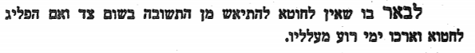...
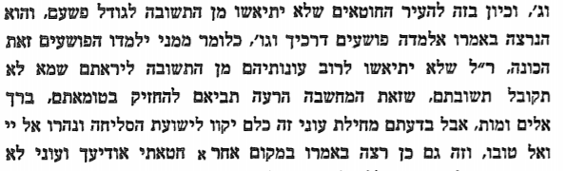...
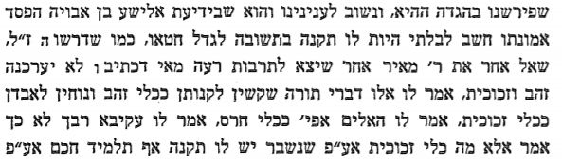
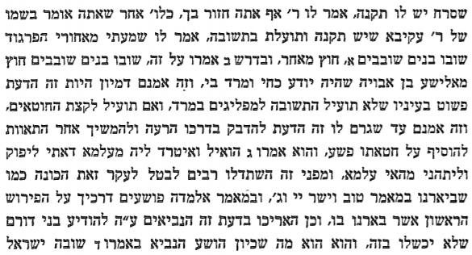
- הרב שמואל מירסקי "ר' מנחם המאירי" "פרקים מספר התשובה של רבונ מנחם בר' שלמה המאירי" (ע' עמ' 419-420 לאגרות הגרח"ע, הגרמ"ז הי"ד, והאדמו"ר מגור) עמ' 422-423
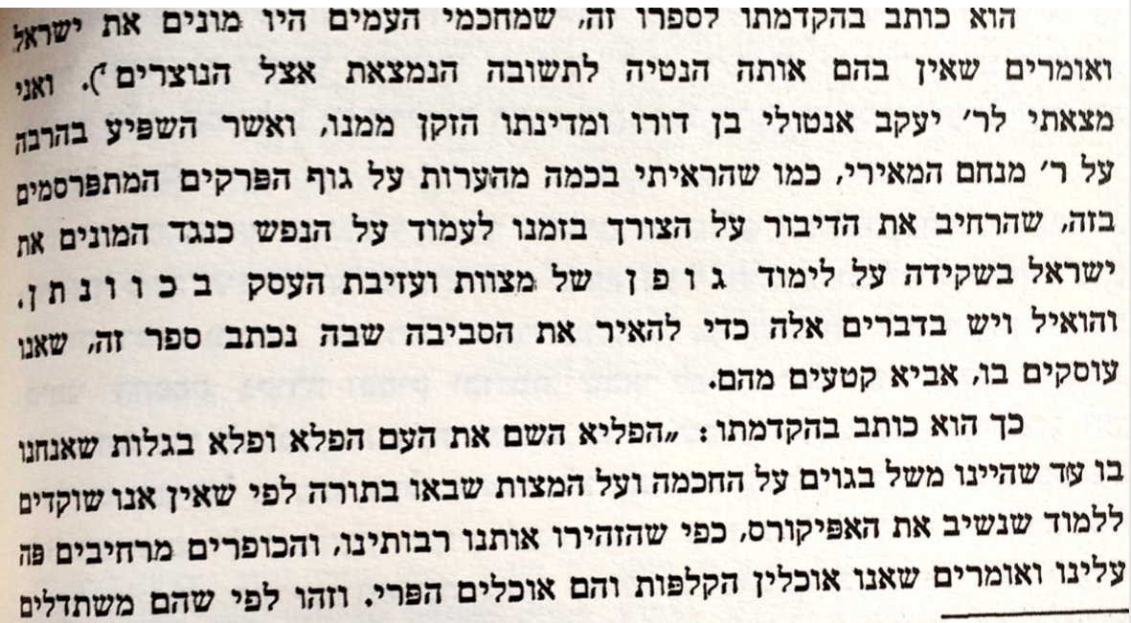

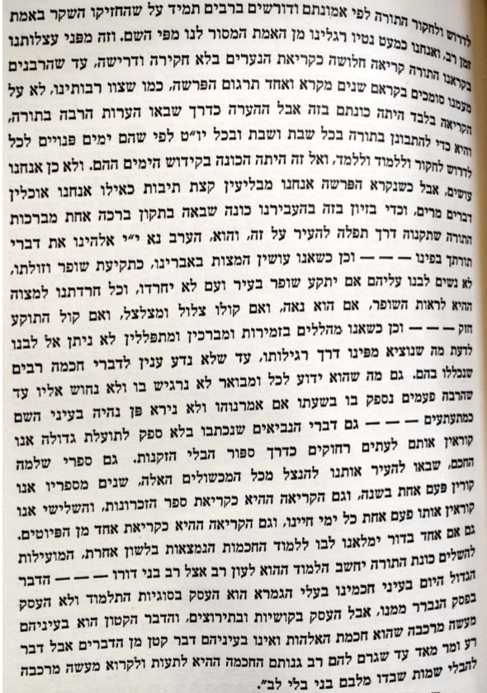
- חיבור התשובה למאירי מאמר א' פרק א' עמ' טז
- Prof. Haym Soloveitchik, “Rupture and Reconstruction”
The current popularity of the Beit ha-Behirah of R. Menahem ha-Meiri reflects this change in modes of learning. Meiri is the only medieval Talmudist (rishon) whose works can be read almost independently of the Talmudic text, upon which it ostensibly comments. The Beit ha-Behirah is not a running commentary on the Talmud. Meiri, in quasi-Maimonidean fashion, intentionally omits the give and take of the sugya, he focuses, rather, on the final upshot of the discussion and presents the differing views of that upshot and conclusion. Also, he alone, and again intentionally, provides the reader with background information. His writings are the closest thing to a secondary source in the library of rishonim. This trait coupled with the remarkably modern syntax of Meiri’s Hebrew prose have won for his works their current widespread use. It is not, as commonly thought, because the Beit ha-Behirah has been recently discovered. True, the massive Parma manuscript has been in employ only for some seventy years. However, even a glance at any Hebrew bibliography will show that much of the Beit ha-Behirah on sefer mo’ed, for example, had been published long before Avraham Sofer began his transcriptions of the Parma manuscript in the nineteen twenties. (E. g. Megillah Amsterdam, 1759; Sukkah Berlin, 1859; Shabbat Vienna, 1864.) Rather, Meiri’s works had previously fallen stillborn from the press. Sensing its alien character, most scholars simply ignored them, and, judging by the infrequent reprintings, if any, they also appear not to have found a popular audience. They have come into their own only in the past half century. (On Meiri’s quasi-Maimonidean intentions, see Beit ha-Behirah, Berakhot, ed. Y. Dickman [Jerusalem, 1965], introduction, pp. 25-32. Meiri consciously follows Maimonides in addressing the halakhic dicta rather than the Talmudic discussion, in gathering scattered halakhic dicta under one roof, and in writing in neo-Mishnaic rather than Rabbinic Hebrew. He parts company with Maimonides and follows R. Judah ha-Nassi in writing not topically but tractatewise, and in registering multiple views. Indeed, no one writing after the dialectical revolution of the Tosafists could entertain again the Maimonidean notion of halakhic univocality.

